SZPO – Specifikacija zahtev programske opreme
Projekt: LearnSmart

Podatek | Vrednost
Naziv sistema | LearnSmart
Vrsta sistema | Spletna aplikacija za personalizirano učenje
Primarni uporabniki | Študent/Dijak, Profesor/Učitelj
Časovni okvir razvoja | MVP v manj kot enem mesecu
Prioritizacija | MoSCoW: Must, Should, Could, Won’t

1. Namen dokumenta
Dokument opredeljuje funkcionalne in nefunkcionalne zahteve za razvoj aplikacije LearnSmart v omejenem časovnem okviru. Zaradi časovne omejitve je poudarek na izvedbi MVP različice, ki vsebuje glavne funkcionalnosti sistema in dovolj kakovostnih nefunkcionalnih zahtev za stabilno, uporabno in varno spletno aplikacijo.

2. Kratek opis sistema
LearnSmart je spletna aplikacija za personalizirano učenje. Profesor vnese oziroma naloži učno vsebino, sistem pa s pomočjo AI generira prilagojene različice lekcije glede na učni tip uporabnika: vizualni, slušni ali kinestetični. Študent ob registraciji izpolni vprašalnik za določitev učnega tipa, nato pa pri pregledu lekcije vidi personalizirano vsebino. Sistem omogoča tudi reševanje kvizov, pregled zgodovine rezultatov in osnovna dashboarda za študenta ter profesorja.

2.1 Diagram primerov uporabe
Spodnji diagram prikazuje glavne akterje in primere uporabe sistema LearnSmart.
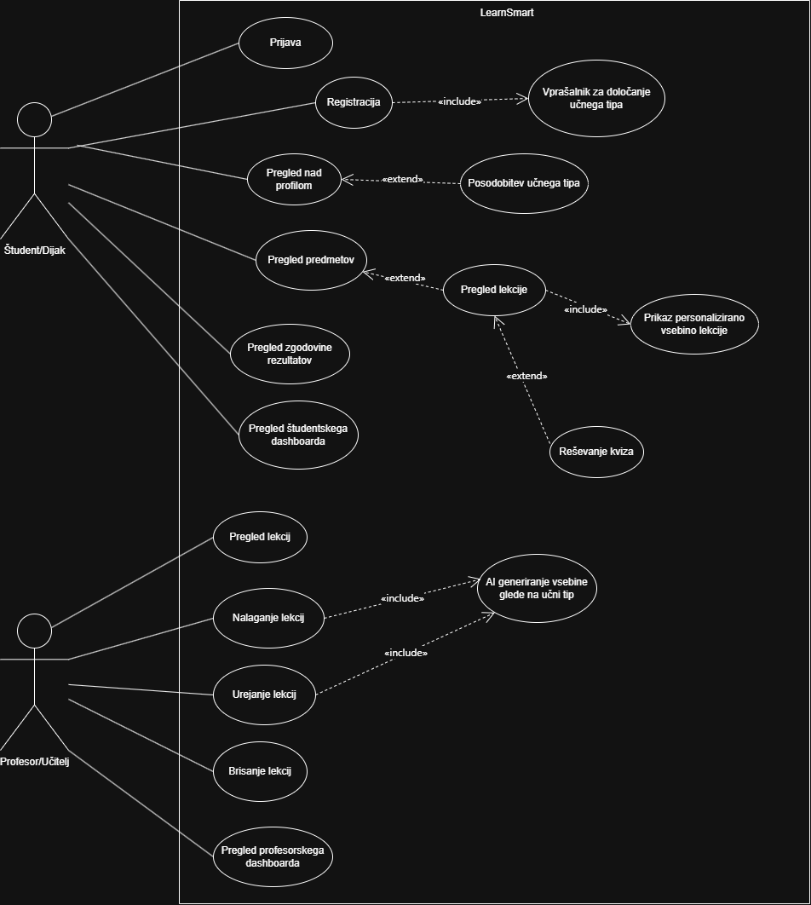

3. Predlagani tehnološki sklad (tech stack)
Področje | Tehnologija
Frontend | React, TypeScript, Vite, Tailwind CSS, shadcn/ui
Backend | Node.js, Express.js, TypeScript, REST API
Podatkovna baza | Supabase PostgreSQL
Avtentikacija | Supabase Auth (JWT-based authentication)
AI integracija | OpenAI GPT API
Grafi in dashboardi | Recharts
Deploy | Vercel za frontend, Railway ali Render za backend in bazo
Razvoj in organizacija | GitHub monorepo, GitHub Projects Kanban, feature branches

4. Obseg MVP različice
Cilj MVP različice je razviti delujočo aplikacijo, ki pokriva celoten osnovni tok: registracija uporabnika, določitev učnega tipa, upravljanje lekcij s strani profesorja, AI generiranje personaliziranih vsebin, prikaz lekcije študentu, reševanje kviza in osnovni pregled rezultatov.
Vključeno v MVP | Ni vključeno v MVP
Registracija, prijava in osnovni profili | Real-time sodelovanje med uporabniki
Vprašalnik za določitev učnega tipa | Video in zvočne lekcije
CRUD lekcij za profesorja | Napredne integracije z Moodle/Google Classroom
AI generiranje strukturiranih vsebinskih blokov | Kompleksne socialne funkcije, forumi in skupine
Personaliziran prikaz lekcije | Napredni lastni ML modeli
Kviz in zgodovina rezultatov | Popolnoma razvita igrifikacija

5. Prioritetni model MoSCoW
Oznaka | Pomen
M – Must have | Zahteva mora biti implementirana za uspešen MVP.
S – Should have | Zahteva je zelo pomembna, vendar jo je možno poenostaviti, če zmanjka časa.
C – Could have | Zahteva je koristna, vendar ni nujna za prvo različico.
W – Won’t have | Zahteva v trenutnem časovnem okviru ni predvidena.

6. Funkcionalne zahteve
ID | Zahteva | Opis | MoSCoW
F-01 | Registracija uporabnika | Sistem mora omogočiti registracijo novega uporabnika z osnovnimi podatki. | Must
F-02 | Prijava uporabnika | Sistem mora omogočiti prijavo z e-pošto in geslom ter ustvariti uporabniško sejo z Supabase Auth (JWT-based authentication). | Must
F-03 | Vprašalnik za učni tip | Ob registraciji mora študent izpolniti vprašalnik za določitev učnega tipa. | Must
F-04 | Pregled profila | Uporabnik mora imeti možnost pregleda osnovnih podatkov profila. | Must
F-05 | Posodobitev učnega tipa | Študent lahko naknadno spremeni ali ponovno določi svoj učni tip. | Should
F-06 | Pregled predmetov | Študent mora imeti možnost pregleda razpoložljivih predmetov oziroma sklopov vsebin. | Must
F-07 | Pregled lekcije | Študent mora imeti možnost odpreti lekcijo znotraj izbranega predmeta. | Must
F-08 | Personaliziran prikaz lekcije | Sistem mora študentu prikazati različico lekcije glede na njegov učni tip. | Must
F-9 | Nalaganje lekcije | Profesor mora imeti možnost vnosa oziroma nalaganja osnovne lekcije. | Must
F-10 | Urejanje lekcije | Profesor mora imeti možnost urejanja obstoječe lekcije. | Must
F-11 | Brisanje lekcije | Profesor mora imeti možnost brisanja lekcije. | Should
F-12 | AI generiranje vsebine | Ob nalaganju ali urejanju lekcije sistem sproži AI generiranje različic glede na učni tip. | Must
F-13 | Strukturirani bloki vsebine | AI mora vračati strukturirano vsebino v obliki blokov, kot so tekst, tabela, primer, koraki in kviz. | Must
F-14 | Shranjevanje generiranih variant | Sistem mora generirane variante shraniti v podatkovno bazo, da se ne generirajo ob vsakem ogledu. | Must
F-15 | Reševanje kviza | Študent mora imeti možnost rešiti kviz, povezan z lekcijo. | Must
F-16 | Beleženje rezultatov kviza | Sistem mora shraniti rezultat kviza, datum reševanja in povezavo na lekcijo. | Must
F-17 | Pregled zgodovine rezultatov | Študent mora imeti možnost pregleda preteklih rezultatov. | Must
F-18 | Študentski dashboard | Študent mora imeti osnovni pregled napredka in rezultatov. | Should
F-19 | Profesorski dashboard | Profesor mora imeti osnovni pregled lekcij in rezultatov študentov po temah. | Should
F-20 | Spaced repetition priporočila | Sistem lahko prikaže osnovno priporočilo, kdaj naj študent ponovi snov. | Could
F-21 | Igrifikacija | Sistem lahko vsebuje osnovne točke ali značke za motivacijo. | Could

7. Nefunkcionalne zahteve
ID | Zahteva | Opis | MoSCoW
NF-01 | Varnost gesel | Avtentikacija in varno shranjevanje gesel se izvaja prek Supabase Auth sistema. | Must
NF-02 | Avtorizacija | Dostop do funkcionalnosti mora biti omejen glede na vlogo uporabnika. | Must
NF-03 | Validacija vhodnih podatkov | Frontend in backend morata preverjati ključne obrazce in API zahtevke. | Must
NF-04 | Odzivnost uporabniškega vmesnika | Aplikacija mora biti uporabna na računalniku in mobilnih napravah. | Must
NF-05 | Uporabnost | Vmesnik mora biti enostaven, pregleden in primeren za študente ter profesorje. | Must
NF-06 | Zmogljivost | Večina strani naj se pri normalni uporabi naloži v nekaj sekundah. | Should
NF-07 | Stabilnost AI generiranja | Napake pri AI generiranju se morajo prikazati uporabniku in ne smejo porušiti aplikacije. | Must
NF-08 | Shranjevanje AI rezultatov | AI vsebine morajo biti shranjene, da se zmanjša število API klicev in stroškov. | Must
NF-09 | Vzdržljivost kode | Koda naj bo modularna, razdeljena na frontend komponente, backend module in skupne tipe. | Should
NF-10 | Sledljivost razvoja | Naloge morajo biti vodene v GitHub Projects, razvoj pa prek vej in pull requestov. | Should
NF-11 | Osnovno testiranje | Ključne funkcije, kot so avtentikacija, lekcije in kvizi, naj bodo ročno testirane pred oddajo. | Must
NF-12 | Dostopnost | Vmesnik naj uporablja berljive pisave, kontrast in jasne oznake obrazcev. | Should
NF-13 | Deploy | MVP mora biti objavljen na javno dostopnem okolju. | Must
NF-14 | Varnost API ključev | API ključi in skrivnosti ne smejo biti zapisani v repozitoriju, ampak v .env spremenljivkah. | Must

8. Predlagani podatkovni model
Entiteta | Kratek opis
Profile | Podatki uporabnika sistema, povezani z auth.users v Supabase Auth.
Subject | Predmet ali učni sklop.
Lesson | Osnovna lekcija, ki jo vnese profesor.
LessonVariant | AI generirana različica lekcije za določen učni tip, shranjena kot JSON bloki.
Quiz | Kviz, povezan z lekcijo.
QuizQuestion | Vprašanje v kvizu z možnostmi odgovorov.
QuizResult | Rezultat reševanja kviza za posameznega študenta.

9. Strukturirani bloki lekcije
AI ne generira React komponent ali HTML kode. AI generira strukturiran JSON, frontend pa iz teh podatkov prikaže vnaprej pripravljene komponente. Tak pristop je varnejši, lažji za testiranje in primeren za omejen čas razvoja.
Tip bloka | Namen
text | Osnovna razlaga snovi.
key_points | Seznam ključnih pojmov ali povzetkov.
table | Primerjava pojmov ali strukturiran prikaz podatkov.
example | Praktičen primer uporabe snovi.
steps | Postopen prikaz postopka ali naloge.
quiz | Vprašanja za preverjanje razumevanja.
chart | Enostaven grafični prikaz podatkov, če je primeren za lekcijo.

10. Načrt razvoja v manj kot enem mesecu
Teden | Cilj | Glavne naloge
1. teden | Osnovna struktura in avtentikacija | Monorepo, React, Express, Supabase PostgreSQL, Supabase Auth, registracija, prijava, vloge, vprašalnik.
2. teden | Lekcije in AI generiranje | CRUD lekcij, povezava z OpenAI API, shranjevanje variant, osnovni renderer blokov.
3. teden | Študentski tok in kvizi | Pregled predmetov, pregled lekcije, personaliziran prikaz, reševanje kviza, shranjevanje rezultatov.
4. teden | Dashboardi, izboljšave in testiranje | Zgodovina rezultatov, osnovni dashboardi, UI/UX izboljšave, validacija, deploy, popravljanje napak.

11. Kriteriji sprejemljivosti MVP
- Uporabnik se lahko registrira, prijavi in uporablja aplikacijo glede na svojo vlogo.
- Študent ob registraciji izpolni vprašalnik in dobi določen učni tip.
- Profesor lahko ustvari in uredi lekcijo.
- Sistem ob ustvarjanju ali urejanju lekcije generira personalizirane variante vsebine.
- Študent pri ogledu lekcije vidi vsebino, prilagojeno svojemu učnemu tipu.
- Študent lahko reši kviz in vidi shranjene rezultate.
- Aplikacija ima osnovno varnost, validacijo, odziven vmesnik in je nameščena na javnem okolju.

12. Tveganja in omejitve
Tveganje | Ukrepi
Preveč funkcionalnosti za manj kot en mesec | Uporaba MoSCoW prioritet in osredotočenost na Must zahteve.
AI generiranje je nepredvidljivo | Uporaba vnaprej določenega JSON formata in validacija odgovora.
Stroški ali omejitve API klicev | Generiranje samo ob ustvarjanju/urejanju lekcije in shranjevanje rezultatov.
Pomanjkanje časa za napredno testiranje | Ročno testiranje glavnih uporabniških tokov in odpravljanje kritičnih napak.

13. Zaključek
Predlagani obseg omogoča realno izvedbo v manj kot enem mesecu. Ključni poudarek je na delujočem MVP sistemu: avtentikacija, učni tipi, lekcije, AI generiranje, personaliziran prikaz, kvizi in osnovna analitika. Funkcionalnosti z nižjo prioriteto, kot sta napredna gamifikacija in razširjen spaced repetition sistem, se lahko dodajo kasneje, če ostane dovolj časa.

Dodatek – Arhitektura sistema
Backend uporablja modularno arhitekturo: routes → controllers → services → database. Frontend dinamično prikazuje lekcije na podlagi strukturiranih JSON blokov z uporabo vnaprej pripravljenih React komponent.

